Подготовила ученица 8 класса МБОУ «Здоровецкая СОШ» Смолякова Кристина Дмитриевна

Руководитель: Холоимова Маргарита Вячеславовна
учитель русского языка и литературы

с. Здоровец 2020 г
ВВЕДЕНИЕ
Семья.… Это слово для многих людей является самым дорогим, близким, родным. Народная мудрость гласит: без корня и полынь не растёт; семьей дорожить – счастливым быть; семья – опора счастья.
Сегодня время проблема изучения семьи стала особенно важной, ведь современные семьи очень мало общаются не только с дальними, но и с близкими родственниками. Теряется связь поколений, и это влечет страшные последствия.
Я часто размышляю над вопросами семьи и задаю себе вопросы:
- Что я знаю о своей семье?
- Перекликается ли её история с историей родного района?

Тема работы: "Моя семья в жизни Ливенского района"

Цель: познакомиться с историей моей семьи

Задачи:
- собрать сведения о жизни предков через общение с живыми свидетелями истории, познакомиться с сохранившимися вещественными источниками;
- восстановить родовое дерево в пределах трех поколений,
- сопоставить историю семьи и историю района.

Гипотеза моей работы: история моей семьи и история Ливенского района - одно целое.

Актуальность данной темы не вызывает сомнения. Через историю одной семьи постигается история района, области.

Объект исследования: история моей семьи.

Предмет исследования: архив семей Смоляковых, Головиных.

Методы проведения исследования: опрос, анализ фотографий и документов семейного архива, работа с поисковыми сайтами.

Свою работу я представлю в виде книги, которая разбита на главы, где каждая глава – это отдельная история.

ГЛАВА 1. ПРАДЕДУШКИ
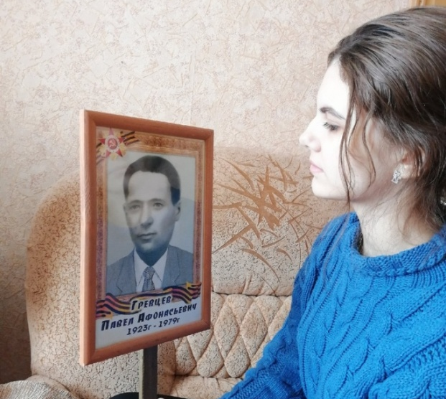
Историю своей семьи я хочу начать с прадедушек. Я очень горжусь ими. Ведь оба моих прадедушки являлись участниками Великой Отечественной Войны. Вместе со всей страной они поднялись против фашизма, отважно сражались.
Из рассказов бабушки я узнала о судьбе моего прадеда – Гревцова Павла Афанасьевича.
Весной 1941 года моему прадеду исполнилось 18 лет. Цвели сады, в воздухе плыл вишневый цвет. Казалось, что впереди только радость и счастье, что 18 лет будет всегда… но прадедушка запомнил этот год по другой причине - началась Великая Отечественная война.
Призывался мой прадед в Ливенском РВК, Орловской обл., 28.12.1941. А уже 1 января 1942 года в составе 27 А воинской части участвовал в боевой операции. Что испытал молодой парень, попав на фронт? Наверное, это понятно каждому: ужас, страх, отчаянье. Но отступать нельзя, нужно защищать Родину!
Мой прадедушка участвовал в нескольких боевых операциях:
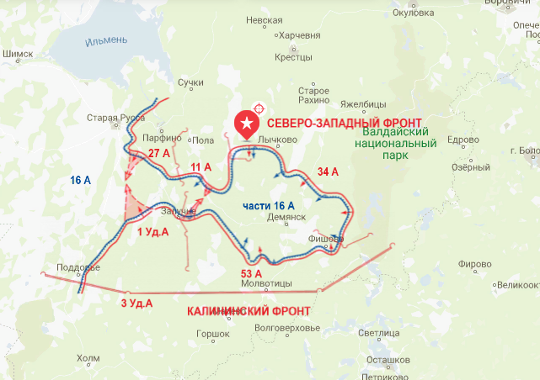
1. Операция Северо-Западного фронта по ликвидации Демянского плацдарма. 15.02.1943-01.03.1943г.
Это была страшная операция. Боевая задача единственная - прочно оборонять занимаемые рубежи. Страшно читать журнал боевых действий того времени.
26.02.43. убито 215 человек, ранено 662 человека, а после приписка: ранено свыше 1110 человек.

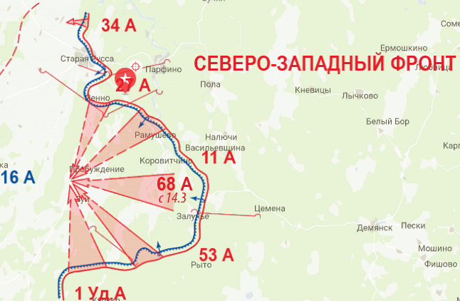
2. Наступательные бои Северо-Западного фронта в районе Старая Русса. 04.03.1943 - 17.03.1943

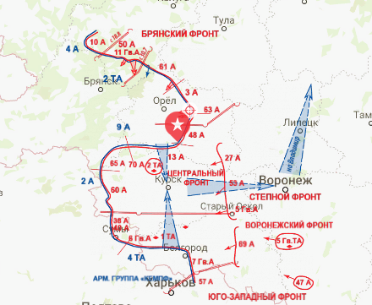
3. Курская битва. 05.07.1943 - 23.08.1943
После завершения битвы стратегическая инициатива окончательно перешла на сторону Красной армии, которая продолжала освобождать страну от немецких захватчиков и до окончания войны проводила в основном наступательные операции.

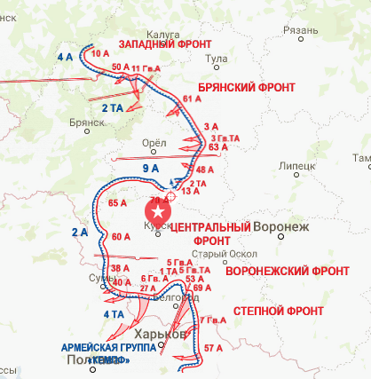
4. Контрнаступление советских войск в битве под Курском. 12.07.1943 - 23.08.1943.
Войска фронта ликвидировали орловский выступ противника и, продвинувшись на 100-150 км, вышли на ближние подступы к г. Брянск.

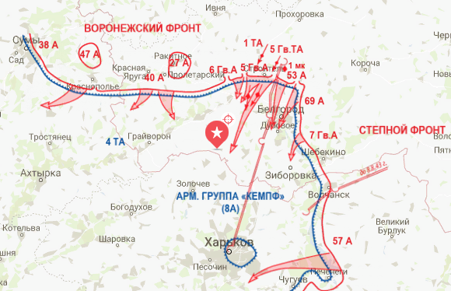
5.Белгородско-Харьковская наступательная операция 03.08.1943 - 23.08.1943

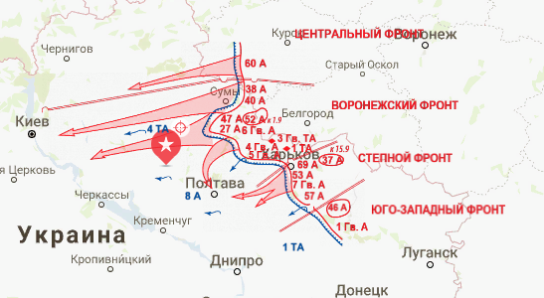
6. Наступление Воронежского и Степного фронтов с целью выхода на р. Днепр. 25.08.1943 - 30.09.1943

Результат операции
Войска Воронежского и Степного фронтов за 34 дня наступления продвинулись на 200-300 км, вышли к восточному берегу р. Днепр и захватили плацдармы на его западном берегу.

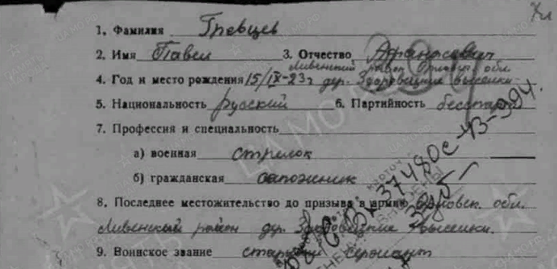
Именно в последнем наступлении мой прадедушка получил серьезное ранение и вернулся домой, в родной Здоровец.
В нашем семейном архиве бережно хранятся все документы, связанные с великим прошлым прадедушки.

Использован материал: https://pamyat-naroda.ru/

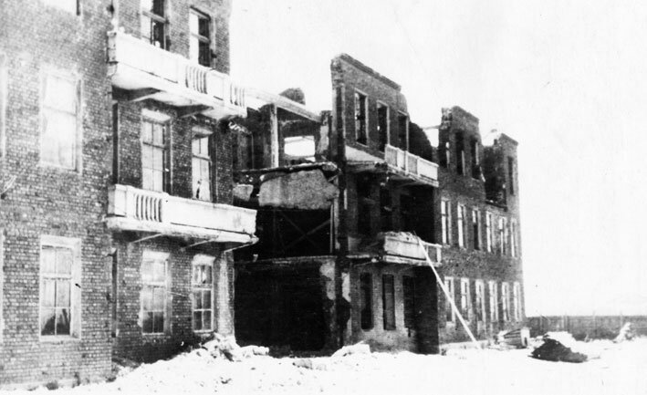
ГЛАВА 2. МИРНОЕ ВРЕМЯ. ДЕДУШКИ И БАБУШКИ.
Война закончилась…. Но что же осталось? Ливенский район и город Ливны были разрушены, практически стерты с лица земли. Жители возвращались в дома, где не было ни стен, ни крыши. Но жить нужно, нужно поднимать Родину.
И постепенно страна восстанавливалась, город отстраивался, возрождались деревни. И расцвела наша страна. А все потому, что люди любили ее.
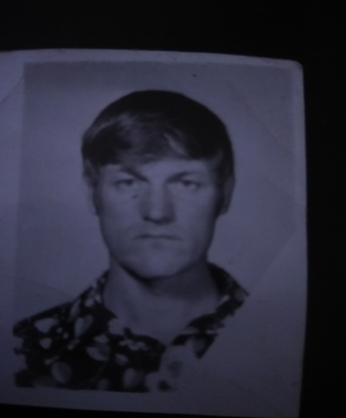
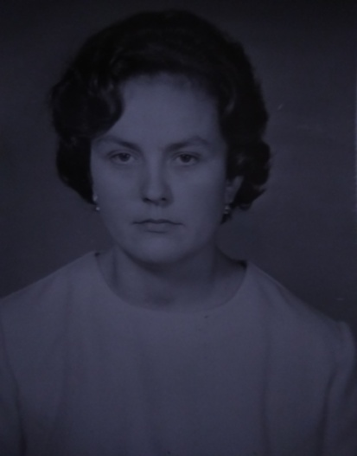
Жизнь в деревне учит многому. Каждый день – это подарок и труд. Чтобы просто прожить один день в деревне, нужно потрудиться, ведь работа в колхозе, на земле, пожалуй, самая трудная.
Мои бабушка Мария и дедушка Владимир, по маминой линии, простые рабочие с нелёгкой судьбой.
Всю жизнь прожили и проработали они в родном Ливенском районе, поднимали его, прославляли.
В данный момент находятся на заслуженном отдыхе, пекут пироги, помогают в огороде, дарят мне свою любовь.
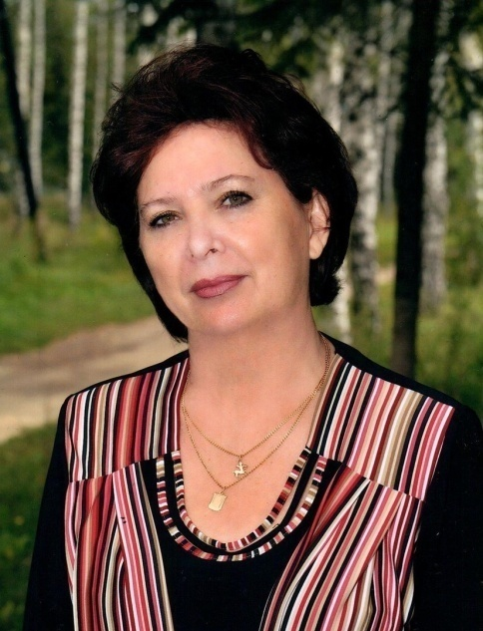
А про бабушку и дедушку, по папиной линии, хочется рассказать поподробнее.
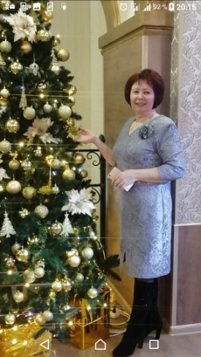
Бабушка Клавдия родом из Сибири. Там она получила педагогическое образование учителя русского языка и литературы. И хочу сказать, поступила не с первого раза, но её упорство и трудолюбие привели к победе. Сразу чувствуется настоящий сибирский характер!
Её родная сестра, Татьяна, тоже получила педагогическое образование, пошла по стопам старшей сестры. По распределению они попали в Узбекистан, набираться опыта в работе.
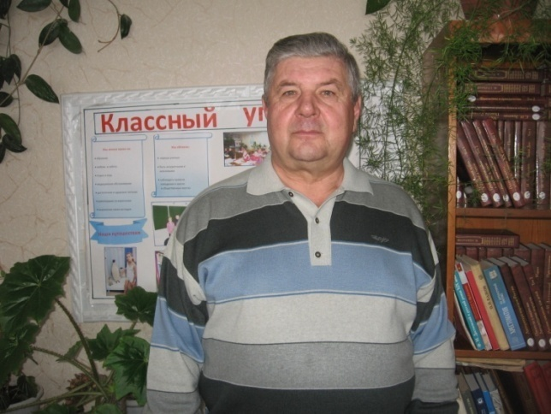
Там же бабушка Клава встретилась с моим дедушкой Евгением, который тоже по распределению попал в Узбекистан. А родился и учился он в Ставропольском крае. Получил педагогическое образование математика.
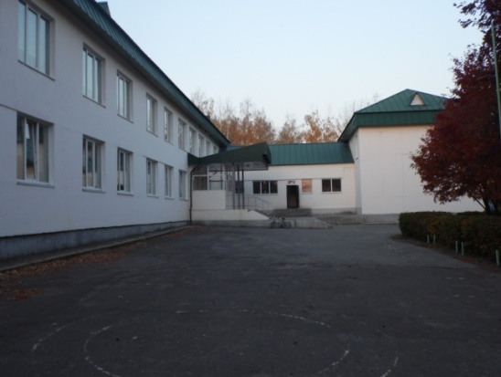
Вместе они работали в школе №1 «Узбекистанской ССР», понравились друг другу и поженились. В их семье появилось пополнение: мой папа Дима и мой дядя Максим.
К сожалению, в Узбекистане начались военные действия, и в 1983 году семья Смоляковых переехала в Здоровец. Здесь они продолжили свой педагогический путь. Бабушка преподавала великий русский язык, а дедушка – математику, царицу всех наук. Долгое время дедушка был директором школы; он и сейчас преподает математику и геометрию, школьники с удовольствием спешат на его уроки.
Мои дедушка и бабушка воспитали не одно поколение достойных жителей нашего района, внесли бесценный вклад в развитие образования нашего района.
Интервью с дедушкой Женей (Смоляковым Евгением Николаевичем)
- Дедушка, почему ты выбрал именно профессию учителя?
-Мой старший брат работал учителем математики, он часто на мне «тренировался» в решении задач. И уже с пятого класса я был вожатым в младших классах.
- А тебе нравится твоя профессия?
- Мне с детства нравилась профессия учителя. И я уже 42 года работаю учителем. Мой первый выпуск был в 1973 году, через год после начала работы. Именно эти ребята помогли мне полюбить профессию. Это были прекрасные ученики.
- А тебе хотелось когда-нибудь изменить профессию?
- Не скрою, было тяжело, но никогда не было мысли о смене профессии. Правда, жизнь распорядилась так, что пришлось на 6 лет прервать работу учителем, но я все равно вернулся к любимому делу.
- А что ты можешь пожелать будущему поколению?
- Оптимизма, веры в себя, в прекрасное будущее, никогда не сдаваться и не унывать. Ошибаться и исправлять ошибки. Всегда оставаться человеком!
В моей большой семье на этом учителя не заканчиваются. Брат моего дедушки Жени, Александр Николаевич, также является учителем математики. А по его книгам в Ставрополье до сих пор учатся студенты. Он является заслуженным учителем России.

ГЛАВА 3. РОДИТЕЛИ. ПРОДОЛЖЕНИЕ ДИНАСТИИ УЧИТЕЛЕЙ.
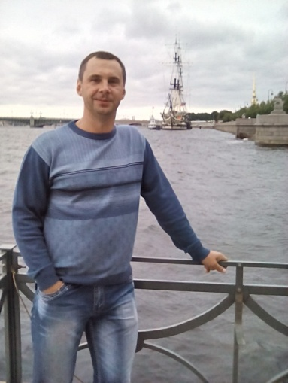
Сыновья бабушки Клавдии и дедушки Жени, Дмитрий и Максим, тоже получили педагогическое образование.
Мой папа, Дима, сейчас учитель физической культуры в Здоровецкой средней школе, он продолжает учительскую династию.
С успехом прививает ребятам района любовь к физкультуре и спорту. Так получилось, что любовь папы к спорту совпала с постановлением администрации Ливенского районного № 601 от 15 октября 2015 года. Была принята муниципальная программа "Развитие физической культуры и спорта в Ливенском районе на 2016 – 2020гг».
В программе большое внимание уделяется физическому воспитанию детей дошкольного и школьного возраста. С этой целью реализован комплекс мер для успешной реализации программы: районные соревнования по видам спорта, дни здоровья, спортивные праздники. Во всех мероприятиях мой папа, учитель Здоровецкой школы, принимает активное участие.
Многие могут сказать, что это просто его работа. Конечно, они будут правы. Но любовь к спорту прививается не только обязанностями, но и собственным примером.
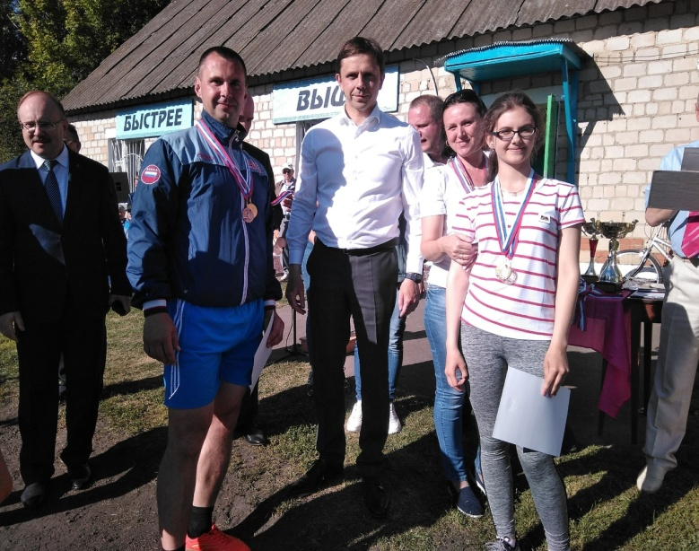
Мы с родителями трижды были участниками соревнований «Мама, папа, я – спортивная семья» и были удостоены почетного второго места в Области.
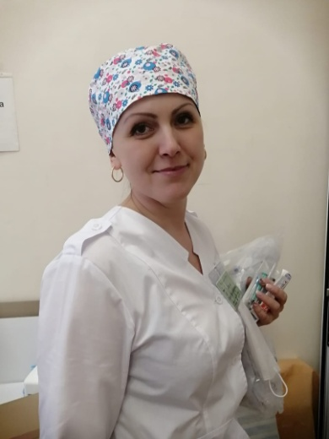
Уверена, что мой папа подал достойный пример здорового образа жизни многим ребятам нашего района, ведь не зря он является победителем муниципального конкурса «Учитель года».
Мне кажется, что педагогика и медицина всегда идут рядом. Педагоги лечит душу, медицина – тело. Моя мама, Смолякова (Головина) Олеся выбрала тяжелую, но достойную профессию – лечить людей. Медицина в нашем районе испытывает некие затруднения: не хватает медикаментов и оборудования, не хватает кадров. Но тем больше я горжусь мамой.

ГЛАВА 4. ЗАКЛЮЧИТЕЛЬНАЯ.
Эта глава будет небольшая, в ней я хочу рассказать о себе и своей младшей сестре. Мы еще школьницы, заслуг у нас не так много, но мы очень стараемся.
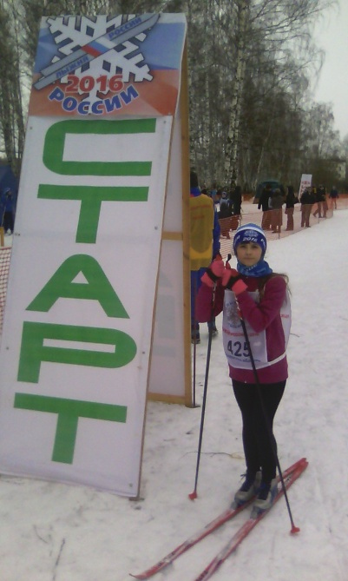
Мою сестренку зовут Юля. Она учится в пятом классе, но уже точно знает, что хочет стать учителем русского языка и литературы, продолжить династию учителей.
Я, в данный момент, являюсь ученицей восьмого класса и активно участвую в школьной и районной жизни. Принимаю участие в спортивных соревнованиях, занимаю, пусть пока вторые места, но у меня всё впереди. Также увлекаюсь пением и несколько раз ездила на Областные и районные вокальные соревнования, увлекаюсь чтением и принимаю участие в литературных конкурсах. Я стараюсь занимать активную позицию.
Возможно, я не буду продолжать династию учителей, но найду свою достойную дорогу в жизни. Мне очень хочется связать свою жизнь с моим дорогим, любимым Ливенским районом!

Заключение

Для каждого человека семья – это самое ценное, что есть в жизни. Человек должен не только знать родственников, но знать историю своего рода, ведь история семьи – это корни, без которых человек не может существовать.
Теперь уже нет нашего старшего поколения. Прадедушек я не знала, они умерли задолго до моего рождения, но история рода не обрывается, она продолжается в нас.
Я очень горжусь своим прадедушкой, своими бабушками и дедушками. Я горжусь мамой и папой – они все строили по крупинкам не только историю одной семьи, но историю целого района.

